РОССИЯ - СТРАТЕГИЧЕСКИЙ ПЛАН
ВЫПЛАТ ОТ КОМПАНИИ ЭНАДЖИК
В РАМКАХ 8-МИБАЛЬНОЙ СИСТЕМЫ
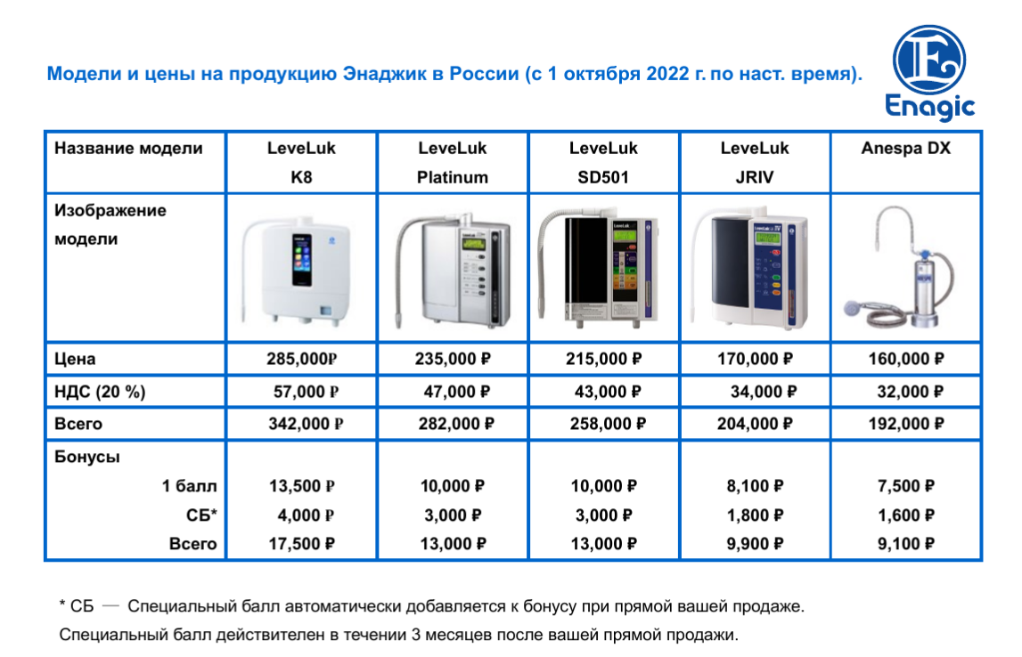

ЧТО НУЖНО СДЕЛАТЬ, ЧТОБЫ СТАТЬ АГЕНТОМ КОМПАНИИ ЭНАДЖИК И ПОЛУЧАТЬ БОНУСЫ ЗА ПРОДВИЖЕНИЕ ПРОДУКЦИИ?

Чтобы стать агентом (дистрибьютором) компании Энаджик, нужно выполнить несколько условий.
1. Приобрести один ионизатор для получения Канген воды из линейки имеющихся на рынке данной страны. Больше нет никаких вступительных взносов или скрытых платежей!
2. Заключить агентский договор с компанией Энаджик, чтобы получать вознаграждение за продвижение продукции Энаджик. Стандартная форма с описанием прав и обязанностей сторон. И Вы автоматически становитесь агентом (дистрибьютором).

РАССМОТРИМ ПОКУПКУ И ВОЗВРАТ ВАШИХ ИНВЕСТИЦИЙ НА КОНКРЕТНОМ ПРИМЕРЕ.
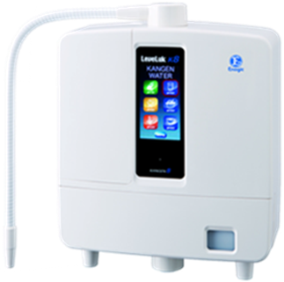
Допустим, Вы выбрали самый лучший и универсальный Канген аппарат Leveluk K8. Его стоимость 342 000 руб. Если предложить клиенту, уже купившему аппарат, вернуть свои инвестиции (потраченную сумму на покупку), думаю, что многие захотят узнать, как можно это сделать. Тогда открывается следующая возможность. Компания Энаджик выплатит щедрые бонусы за РЕКОМЕНДАЦИИ, по которым пройдут продажи оборудования. Для возврата стоимости аппарата хватит 11 продаж.

На примере этой модели разберем выплаты (Рис.1). За первые две продажи АГЕНТ (не потребитель – потребителем считается клиент, купивший аппарат, но не оформивший агентский договор) получит по 17,5 тыс. руб. (в сумме 35 тыс.р.). За остальные 8 продаж – по 35 тыс.руб. за каждую продажу.
Это 8 х 35 000 = 280 000р. Прибавим еще 35 000р. за две первые продажи. Получим 315 000р. Одиннадцатая продажа аппарата К8 принесет уже 52,5 тыс руб. Итого: 315 000 + 52 500 = 367 500 руб. Стоимость инвестиции, стоимость аппарата Leveluk K8 - 342 000р.

Вывод: за 11 продаж аппаратов Leveluk K8 можно выйти на полную окупаемость затраченных средств и получить прибыль! 367 500 – 342 000 = 25 500 руб.

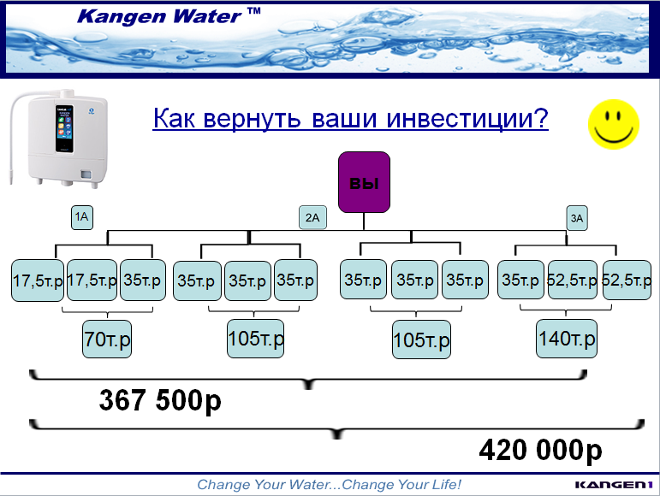 Рис.1

ПОСЛЕ ОКУПАЕМОСТИ СВОИХ ИНВЕСТИЦИЙ
ВОЗМОЖЕН УСПЕШНЫЙ БИЗНЕС С КОМПАНИЕЙ ЭНАДЖИК!!!

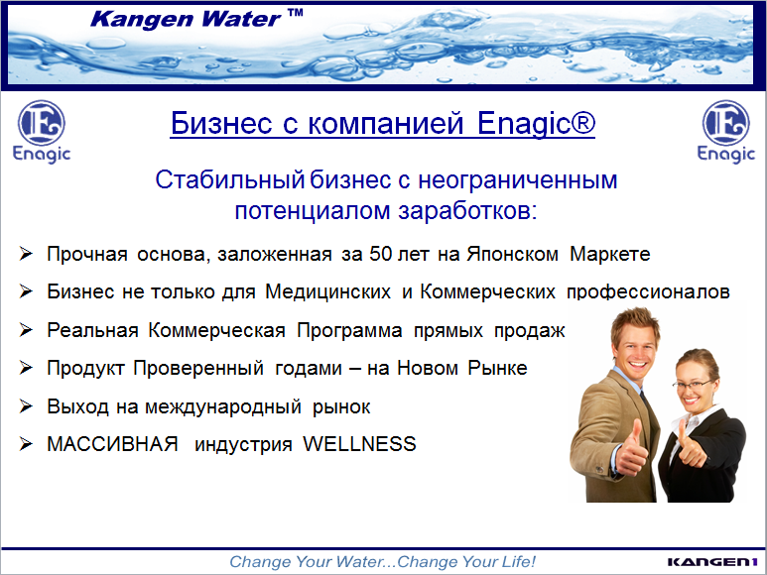 Рис.2
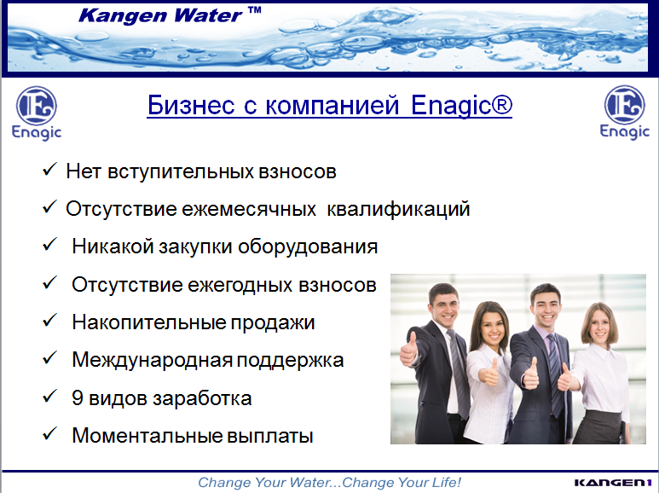 Рис.3

КОММЕНТАРИИ К УСЛОВИЯМ БИЗНЕСА С КОМПАНИЕЙ ЭНАДЖИК.
ПРОСТО ПОМЕНЯЙТЕ СВОЮ ВОДУ НА ЛУЧШУЮ!
ВЫ СОХРАНТЕ ЗДОРОВЬЕ И ПОЛУЧИТЕ ФИНАНСОВУЮ НЕЗАВИСИМОСТЬ!
ЛОЯЛЬНОСТЬ И УНИКАЛЬНОСТЬ ПРЕДЛОЖЕНИЯ. (Рис.3).
1. МАРКЕТИНГ ПЛАН компании Энаджик накопительный! Объем продаж всегда (всю жизнь) суммируется и не «сгорает», не сбрасывается в ноль. Думаю, что Вы понимаете, какой это плюс! Если агент (дистрибьютор) сделал перерыв в работе, скажем года на 2 или на 3 (не важно ск), то он может вернуться в бизнес на тот уровень (ранг), на котором сделал передышку, и спокойно начать работать заново! Терминации вообще НЕТ!!!
Постоянно растущий бонус от компании в зависимости от количества продаж.
В зависимости от количества продаж, личных и групповых (в сумме), агент достигает определенного ранга. С повышением ранга растет и выплачиваемый бонус. Пересчет в сторону увеличения начинается уже с третьей продажи и повышается с 11й, 21й, 51й и 101й. Это обязательные личные продажи для перехода на следующий ранг. Для получения всех бонусов нужно сделать всего 7 личных продаж-рекомендаций из 100 общих: 1ю, 2ю, 3ю, 11ю, 21ю, 51ю, и 101ю. Остальные могут быть групповые + личные.

За 100 проданных приборов модели Leveluk K8 (это самые лучшие, они же и самые дорогие - по 342 тыс.руб) Вами или (ВОТ ЗДЕСЬ ОЧЕНЬ ИНТЕРЕСНО) Вашей командой, можно вполне легально заработать от 7 315 000 до 11 387 500 руб. По-моему впечатляет! Нет временных рамок. Если продадите за месяц, значит - это Ваш месячный бонус!
2. ВСТУПИТЕЛЬНЫЕ ВЗНОСЫ И ЕЖЕГОДНЫЕ ВЗНОСЫ.
ИХ НЕТ! ВООБЩЕ НЕТ!
3. КВАЛИФИКАЦИЯ.

3.1. Активация спешел пойнта (премиальной части бонуса)
Ежемесячной квалификации тоже нет.
Однако есть условие - ЛИЧНО продавать 1 аппарат 1 раз в три месяца, чтобы получать комиссионные от продаж своей группы в полном объеме. С 2020г агентам предоставлена система Тимбилдинга, с помощью которой вопрос активации очень легко можно решить и без личной продажи! Очень удобно!

а) Когда выполняется условие активации аккаунта, тогда заработанный бонус от продаж ГРУППЫ будет полностью выплачиваться: Основная комиссия + Специальная премия (ниже будет приведена информация более подробно, из чего складывается полный бонус).
б) Если нет ЛИЧНЫХ продаж 3 месяца или аккаунт не активирован с помощью системы Тимбилдинга, то бонус за проданные аппараты группой будут меньше на размер Специальной премии.
в) Если Вы не делаете ЛИЧНЫЕ продажи 6 месяцев или аккаунт не активирован с помощью системы Тимбилдинга, то бонус за проданные аппараты группой будут меньше на размер Специальной премии и 50% Основной комиссии. Т.е. компания будет выплачивать только 50% от Основной комиссии. Так будет выплачиваться бонус от группового объема продаж до 2х лет.
г) Если Вы не делаете Личные продажи в течение 2х лет или аккаунт не активируете с помощью системы Тимбилдинга, то бонус от группового объема продаж Вашей группы ВАМ уже не будет компания платить совсем!
д) Компания может восстановить в полном объеме выплату ВСЕХ БОНУСОВ от личных и групповых продаж агенту, Вне зависимости от срока давности «передышки» агента (хоть 20 лет)! Это возможно, если агент сделает хотя бы одну свою прямую продажу!!!
3.1. Активация аккаунта личной продажей при переходе на ранг выше в рамках 8бальной системы выплат.
Чтобы перейти на ранг выше, Вам необходимо провести несколько ЛИЧНЫХ продаж до уровня 6А. Это должны быть 1 и 2 – переход на уровень 2А, 11 – переход на уровень 3А, 21 – переход на уровень 4А, 51 – переход на уровень 5А, 101 – переход на уровень 6А. Итого 7 личных продаж, чтобы достигнуть уровня 6А.

4. ЗАКУПКА ТОВАРА.
Чтобы облегчить работу агентам, компания Энаджик не предлагает делать закупки, создавая запас продукции, а потом заниматься еще и ее реализацией. Достаточно рекомендации!
КАК ПРОХОДИТ ПРОЦЕС ПРОДАЖИ ПРОДУКЦИИ?
Когда у Вас нашелся потенциальный клиент на приобретение Канген аппарата, Вы обязаны только заполнить бланк заказа (Форму заказа) на приобретение той или иной модели ионизатора. У агента эта форма будет под рукой, что называется. В форму заказа вносятся данные клиента, адрес доставки, информация о приобретаемой модели аппарата, подпись, число. Эту форму нужно сфотографировать и переслать по электронной почте в представительство компании Энаджик. Менеджеры тут же выставят линк (платежный документ) клиенту на оплату.
Оплата производится безналичным путем с помощью банковского перевода, или кредитной картой в офисе компании, или кредитной картой через интернет. Как только поступило подтверждение о том, что прошла оплата заказа, менеджеры упаковывают аппарат и высылают клиенту.
Доставку по России, Казахстану, Армении, Беларуси осуществляет компания с помощью транспортных компаний доставки. После отправки Канген аппарата клиенту будет предоставлен "Номер для отслеживания", c помощью которого он сможет просматривать статус выполнения доставки итд͘. Стоимость доставки включает в себя страховку͘ от Enagic®. Т.е. доставку Энаджик страхует на непредвиденный случай. Если таковой происходит, клиенту высылают другой аппарат, согласно проданной позиции. А со страховым случаем разбираются уже отдельно. Самовывоз из офиса в Москве осуществляется бесплатно͘. Доставка в другие страны осуществляется с помощью других грузоперевозчиков по их тарифам.
​5. ВЫПЛАТЫ.
После оплаты клиентом своей покупки, агент получает бонус (комиссионные) в размере, предусмотренном маркетинг планом, НА 10 ДЕНЬ ПОСЛЕ ПРОДАЖИ! Не через месяц! Моментальные выплаты за ЛИЧНЫЕ ПРОДАЖИ – это закон в компании Энаджик! Бонус за групповые продажи приходит тоже через 10 рабочих дней.
Компания Энаджик щедро благодарит своих агентов за продвижение товара!
9 различных выплат составляют основу высокого пассивного дохода!

МАРКЕТИНГ ПЛАН И СТРУКТУРА ОПЛАТЫ
Каждый агент компании в зависимости от количества продаж (считаются все продажи — и свои прямые продажи, и продажи своей группы) получает свой ранг. В структуре имеется 6 рангов (от 1A до 6А – это старт), и в соответствии с рангом распределяются базовые 8 баллов или пойнтов.
Для того чтобы повысить свой ранг, Вам (лучше вместе с Вашей командой) нужно достичь определенного объема продаж. Агент может перейти непосредственно от ранга 1A (на этом уровне нужно иметь 2 прямые продажи) к любому рангу, если накопленный объем продаж будет соответствовать установленным требованиям.

Пример.
У Вас имеется ранг 1A с двумя своими прямыми продажами. Вы получаете ранг 2A сразу после своей третьей продажи. Или можете перейти непосредственно к рангу 6A от личной продажи, если общее количество изделий, проданных Вашей командой, составит по меньшей мере 100 штук. С помощью приведенной ниже таблицы можно составить представление о том, как увеличить свой ранг на примере продаж машинки LeveLuk k8.

Выплаты в базовой (8-уровневой) структуре комиссий осуществляются путём распределения 8 поинтов (частей или баллов) на 8 уровнях. Схема на Рис 4.

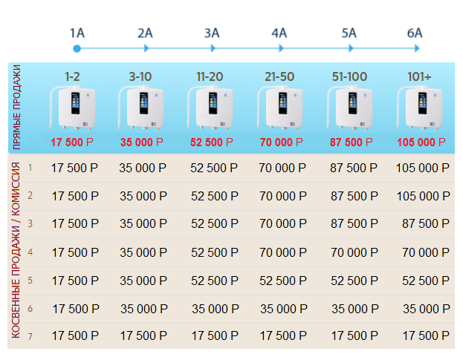 Рис 4.

Разберем основную часть бонусного вознаграждения, например, относительно продаж модели Leveluk K8. Ее стоимость – 342 000 руб.
За продвижение товара (ионизаторов воды) компания Энаджик предоставляет План компенсаций и запатентованную модель 8ми пойнтовой системы оплаты (вознаграждений). Эти 8 пойнтов распределяются между теми, кто сделал личную продажу и его верхними спонсорами, в зависимости от ранга агентов.
Один пойнт за реализацию модели Leveluk K8 составляет 17,5 тыс.руб. Это полный бонус (Рис5). Он состоит из Основной комиссии (13,5 тыс.руб.) и Специальной премии (4 тыс.руб) - так называемый спешел-пойнт.
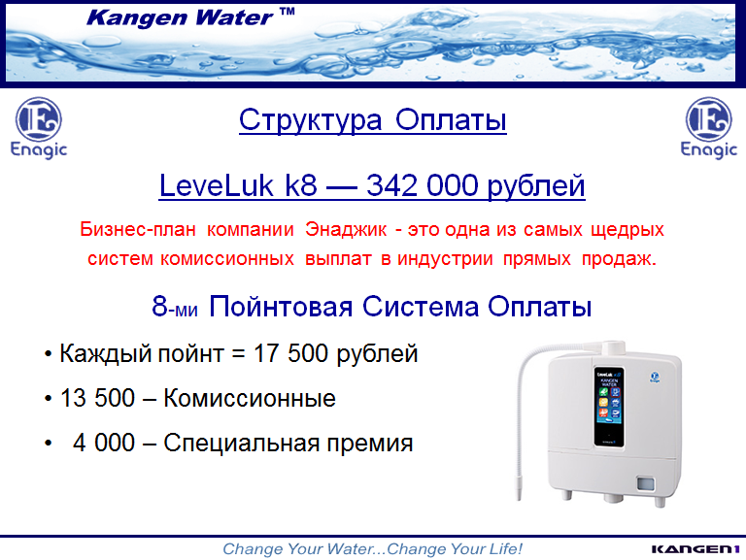 Рис 5.

Допустим, агент-новичок совершил свою первую личную продажу. Его ранг – 1А.
В этом случае компания ему выплатит 1 пойнт = 17,5 тыс.руб. Остальные 7 пойнтов распределятся между его верхними спонсорами, согласно их рангов. Рис6.
За вторую личную продажу новичок тоже получит 1 пойнт – 17,5 тыс.руб. Остальные 7 пойнтов распределятся между его верхними спонсорами, согласно их рангов. Рис7. Его ранг – 1А.
С 3й продажи по 10ю включительно агент получает уже по 2 пойнта (2 х 17,5тыс.руб. = 35 тыс.руб. за каждую продажу). Остальные 6 пойнтов распределяются между вышестоящими спонсорами, относительно их рангов. В этот период его ранг – 2А. Рис8 и Рис9.
С 11й продажи по 20ю включительно агент получает уже по 3 пойнта (3 х 17,5 тыс.руб. = 52,5 тыс.руб. за каждую продажу). Остальные 5 пойнтов распределяются между вышестоящими спонсорами, относительно их рангов. В этот период его ранг – 3А. Рис10 и Рис11.
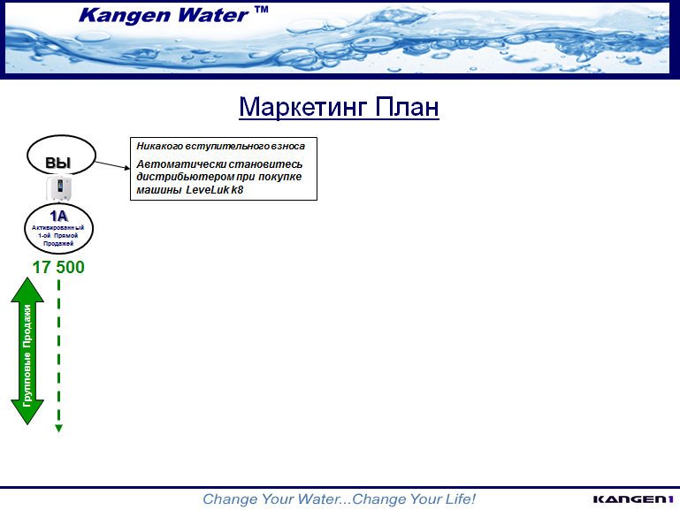 Рис 6.
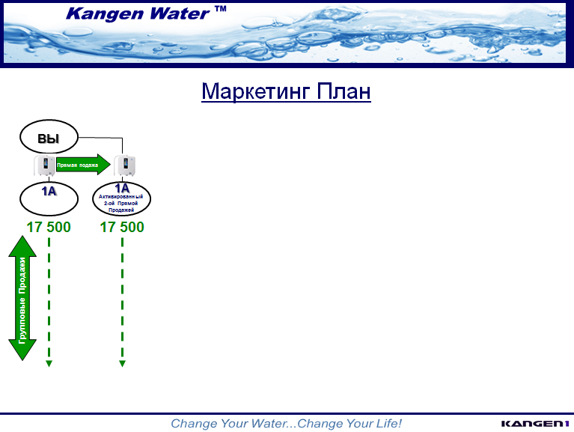 Рис 7.

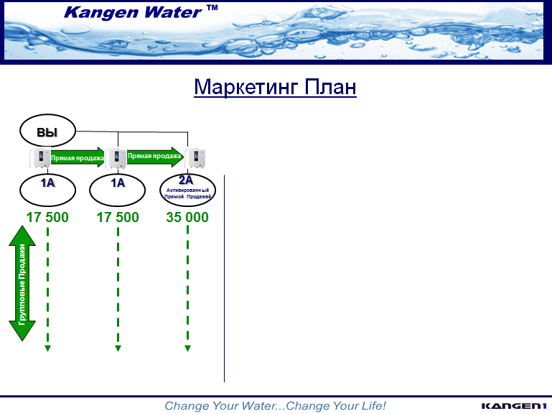 Рис 8.

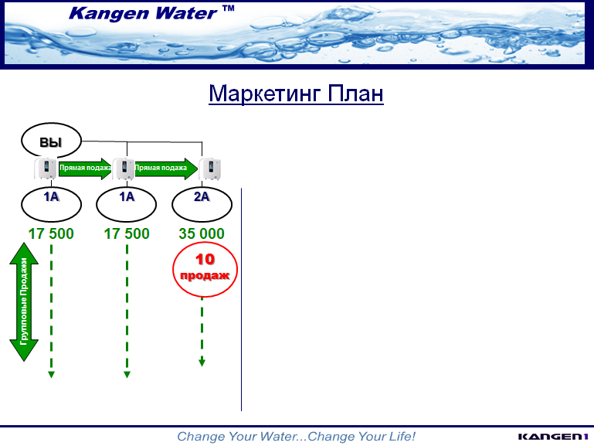 Рис 9.

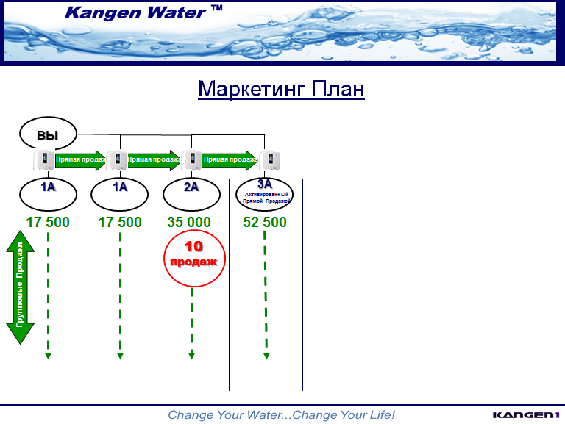 Рис 10.

С 21й продажи по 50ю включительно агент получает уже по 4 пойнта (4 х 17,5 тыс.руб. = 70 тыс.руб. за каждую продажу). Остальные 4 пойнта распределяются между вышестоящими спонсорами, относительно их рангов. В этот период его ранг – 4А. Рис12 и Рис13.
С 51й продажи по 100ю включительно агент получает уже по 5 пойнтов (5 х 17,5 тыс.руб. = 87.5 тыс.руб. за каждую продажу). Остальные 3 пойнта распределяются между вышестоящими спонсорами, относительно их рангов. В этот период его ранг – 5А. Рис14 и Рис15.
Со 101й продажи агент получает уже по 6 пойнтов (6 х 17,5 тыс.руб. = 105 тыс.руб. за каждую продажу). Остальные 2 пойнта распределяются между вышестоящими спонсорами, относительно их рангов. В этот период его ранг – 6А. Рис16.

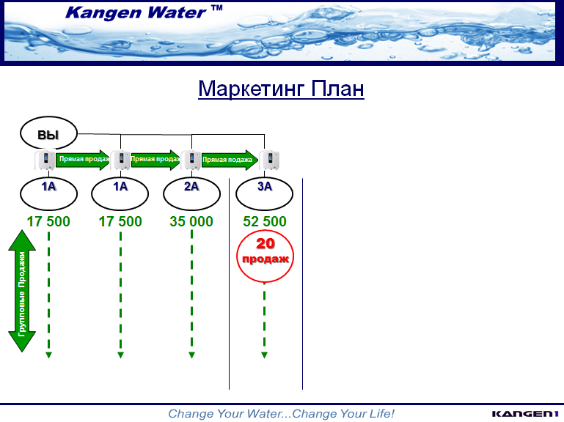 Рис 11.

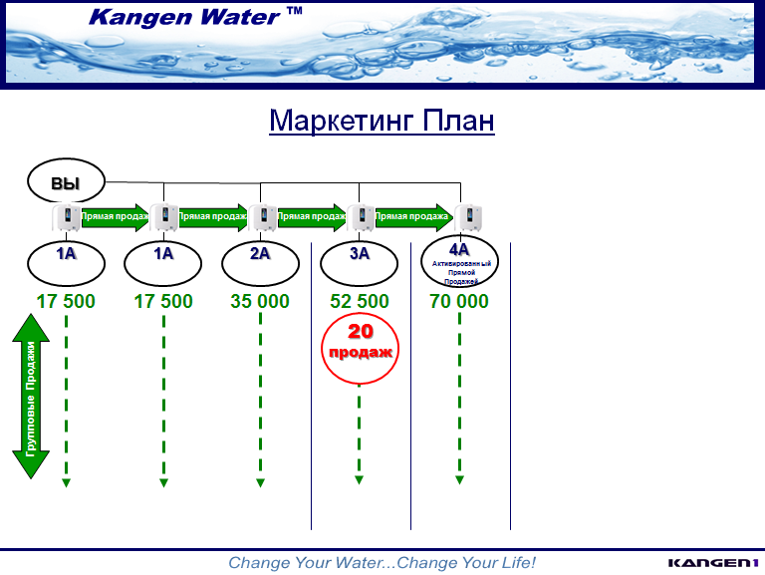 Рис 12.

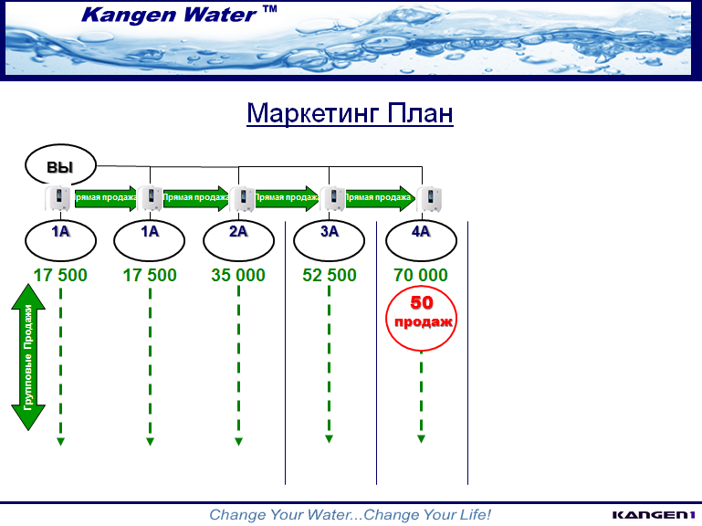 Рис 13.

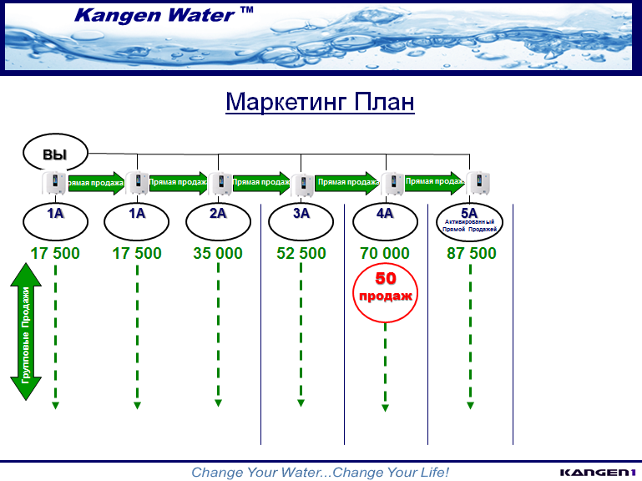 Рис 14.

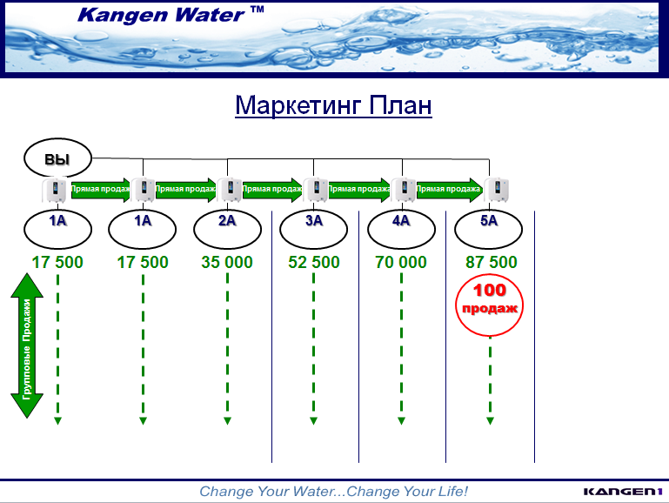 Рис 15.

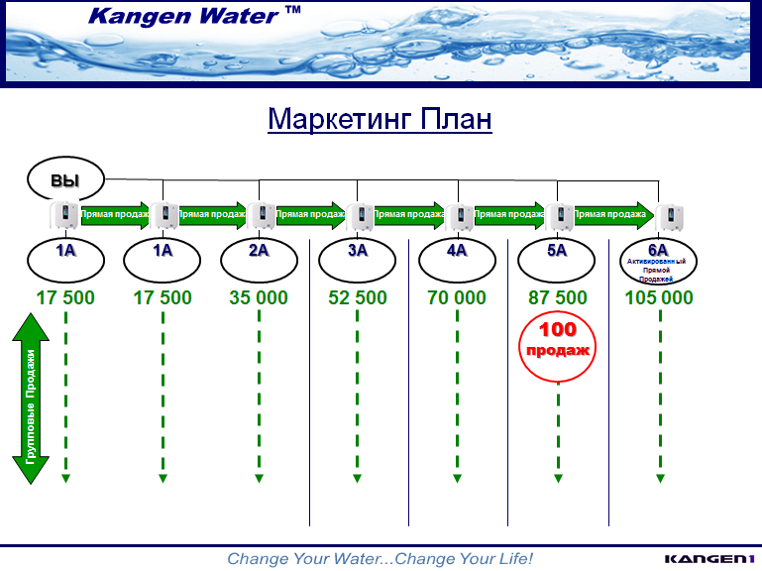 Рис 16.

Если суммировать все выплаты за 100 продаж, получится цифра, равная 7 315 000 руб. Изменив схему построения выплат (это отдельная тема!) можно эту сумму выплат за те же 100 продаж увеличить до 11 387 500 руб. Мы сейчас говорили о личных, прямых продажах. Но это еще не все! Когда агент развивает группу, компания ему выплачивает комиссионные не только за его личные продажи, но и за групповые, согласно его ранга в компании.

Примеры распределения пойнтов (комиссии).
Пример 1. Ирина имеет ранг 3А. За личную продажу она может получить 66тыс.руб. Допустим, что на этом этапе у нее появляется новый партнер, Алексей, и делает свою первую продажу. Мы говорим о продаже модели К8. Один пойнт за продажу этой модели равен 17,5 тыс.руб. Значит, согласно маркетинг-плана, Алексей получит 1 пойнт (17,5 тыс.руб.) за свою первую продажу, а Ирина – 3 пойнта (52,5тыс.руб.). Из 8ми пойнтов израсходовано (1+3=4) четыре пойнта. Остальные 4 пойнта распределятся между вышестоящими спонсорами Ирины.
Пример 2. Ирина имеет ранг 3А. За личную продажу она может получить 52,5 тыс.руб. Допустим, что ее новый партнер, Алексей, делает уже третью продажу. Мы говорим о продаже модели К8. Один пойнт за продажу этой модели равен 17,5 тыс.руб. Значит, согласно маркетинг-плана, Алексей получит 2 пойнта (2х17,5 тыс.руб.= 35 тыс.руб.), а Ирина – 3 пойнта (52,5 тыс.руб.). Из 8ми пойнтов израсходовано (2+3=5) пять пойнтов. Остальные 3 пойнта распределятся между вышестоящими спонсорами Ирины.
Пример 3. Ирина имеет ранг 4А. За личную продажу она может получить 70 тыс.руб. Допустим, что ее партнер, Алексей, делает уже 11 продажу. Мы говорим о продаже модели К8. Один пойнт за продажу этой модели равен 17,5 тыс.руб. Значит, согласно маркетинг-плана, Алексей получит уже 3 пойнта (3х17,5 тыс.руб.= 52,5 тыс.руб.), а Ирина – 4 пойнта (70 тыс.руб.). Из 8ми пойнтов израсходовано (3+4=7) семь пойнтов. В этом случае только 1 пойнт получит вышестоящий спонсор Ирины.

Какие выплаты предусмотрены компанией, когда все 8 пойнтов уже израсходованы и до вышестоящего спонсора в ранге 6А уже ни одного не «долетает»? Здесь предусмотрен бонус за развитие группы – бонус образования. За каждый проданный аппарат, за который агент ранга 6А не получает пойнты по 8ми бальной систем от продаж своей сети, ему компания выплачивает 6 000 руб. А это тоже не мало, особенно, когда команда постоянно продает!!! Рис17.

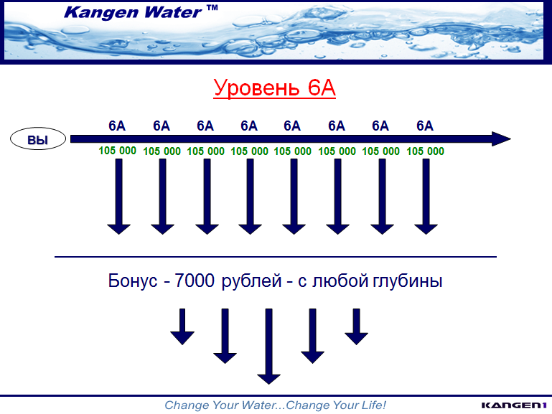 Рис 17.

Мы рассмотрели сейчас только один вид выплат от компании Энаджик. Всего их 9: единовременные (за достижения определенных рангов), ежемесячные, ежеквартальные, бонусы роста, развития итд.
С достижением уровня 6А, по сути,
только начинается серьезный бизнес и серьезные выплаты!!!
Например. За достижение лидерского ранга 6А компания Энаджик единовременно выплатит 141000 рублей. Но есть условия! Когда агент выходит на квалификацию ранга 6А, ему дается месяц, чтобы сделать групповой объем продаж, равный 10 аппаратам; или 2 месяца, чтобы сделать групповой объем, равный 15 аппаратам; или 3 месяца, чтобы сделать групповой объем, равный 20 аппаратам.
При достижении высшего ранга, начиная с ранга 6А2-3, агент может выйти на проценты от прибыли мирового товарооборота компании. А это уже тысячи долларов пассивного дохода!
ВЫПЛАТЫ ЗА ДОСТИЖЕНИЕ ЛИДЕРСКИХ РАНГОВ
6А - 141 000 руб
6А2 - 282 000 руб
6А2-2 - 564 000 руб
6А2-3 - 1 180 000 руб
6А2-4 - 2 360 000 руб
6А2-5 - 4 720 000 руб

ПОТРЯСАЮЩИЕ ВОЗНАГРАЖДЕНИЯ ЗА ДОСТИЖЕНИЕ УРОВНЯ 6А.
Когда общее число продаж у Вас и Вашей команды станет равно 100 или более, Ваша следующая личная продажа позволит вам получить ранг 6A!

Помогая другим своим агентам достичь уровня 6A, вы получите ранги 6A2, 6A2-2 и так далее...
Это очень захватывающий уровень достижений из-за огромных доходов, которые Вы будете зарабатывать по пути в виде вознаграждений! Вы не только будете получать доход от 8-балльной структуры комиссий, но и сможете претендовать на дополнительные источники вознаграждений!

Дополнительные источники вознаграждений

Выплата за обучение.
Выплачивается на десятый рабочий день со дня продажи. Доступно для дистрибьюторов ранга 6A и выше. Заработайте 7000руб за каждый проданный аппарат, в группе ниже 8 баллов без ограничения по уровням вплоть, но не включительно, до следующего дистрибьютора 6A.

Вознаграждение за поднятие уровня 6A
Эта награда предназначена для текущих дистрибьюторов 6A. Она выплачивается вам, если один из ваших нижестоящих участников структуры достигает ранга 6A. Рассчитанная сумма зависит от объема продаж нового участника 6A в начале прошлого месяца. Выплата вознаграждения будет прекращена, как только вы получите ранг 6A2. Другими словами, вы будете получать выплату в течение шести месяцев за 1-го нового участника 6A в вашей нижестоящей структуре, но вознаграждение за 2-го нового участника 6А будет выплачено вам только один раз, поскольку данный 2-й участник позволит вам получить ранг 6A2.

Поощрение за ранг 6A
После повышения вашего ранга до 6A, 6A2, и т.д. у вас есть 3 месяца для того, чтобы попытаться заработать дополнительное поощрение.
- Требование для 1-го месяца: продажа 10 штук
- Требование для 2-го месяца: продажа 15 штук
- Требование для 3-го месяца: продажа 20 штук

Поощрение за 8-уровневую группу для 6A (ежеквартально)
Поощрение за продажи 8-уровневой группы выплачивается следующим образом:
а) Общее число ваших 8-балльных продаж за квартал равно 3* или более
= 670 руб за штуку.

* Если ваш ранг равен 6A2, вам потребуется три квартальных общих 8-балльных продаж. Если ваш ранг равен 6A2-2, вам потребуется шесть квартальных общих 8-балльных продаж.

Вознаграждение за групповые продажи для 6A
Рассчитанная сумма вознаграждения зависит от того, сколько групповых продаж выполнила ваша группа 6A, а также от того, сколько прямых продаж вы осуществили в каждом месяце. Это вознаграждение выплачивается ежемесячно и ежеквартально.

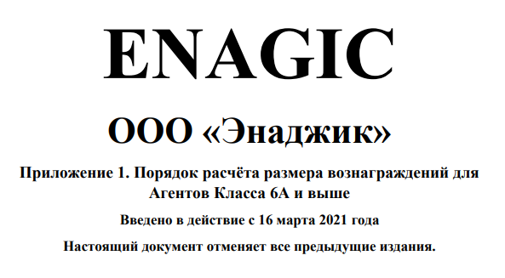

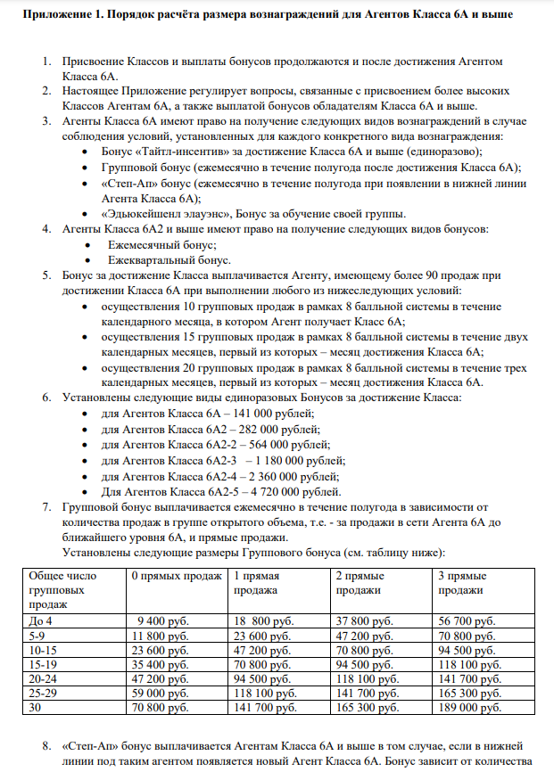

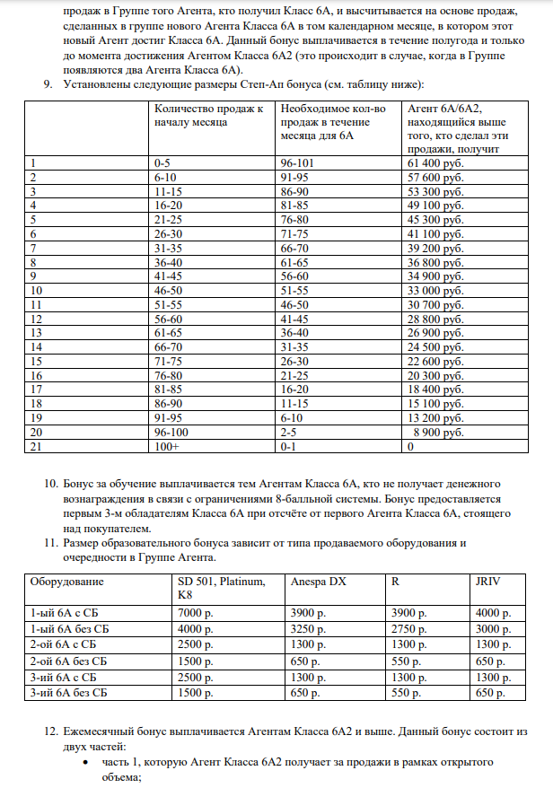

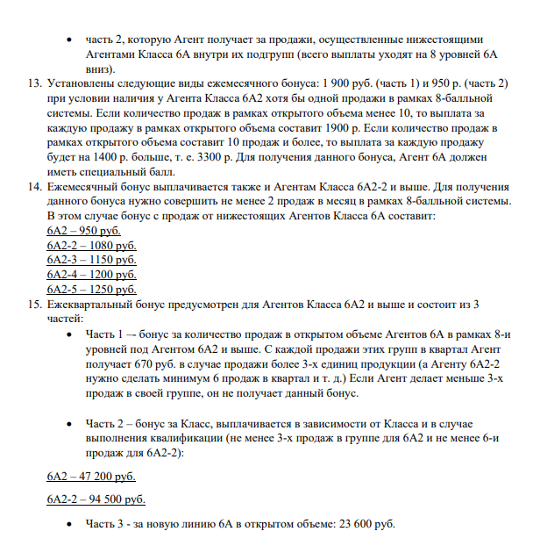

ЧТО ДЕЛАТЬ?
Что делают агенты для успешного продвижения продукции Энаджик? Рис18.
1. Делятся информацией. Передают информацию об уникальных свойствах Канген воды от сердца к сердцу. Здесь возможен вариант подачи материала как на привлечение клиента, так и на рекрутинг для привлечения к партнерству, сотрудничеству.
2. Приглашают на презентацию. Официально проводимые семинары и презентации в офисе компании реально повышают возможность привлечения клиента к покупке продукции или потенциального партнера к сотрудничеству.
3. Дают пробовать людям Канген воду бесплатно в течение 2 - 4 недель. Пить Канген воду взрослому человеку нужно от 2 литров в сутки. За это время люди обязательно почувствуют положительный результат воздействия Канген воды на свой организм. Чистая, вкусная и полезная вода нравится всем. Дальше уже принимается решение клиента о покупке аппарата себе домой, в офис, кафе, ресторан, медцентр, фитнес-клуб итд.
4. Общаются с клиентом после продажи установки. Особенно в первое время после покупки необходимо созваниваться с клиентом и отслеживать вопросы эксплуатации Канген машины. Одновременно можно давать новую информацию, направленную на развитие бизнеса или на дополнительную продажу продукции Энаджик.
Очень хорошо работает простой прием. Клиент приобрел Канген аппарат. Его эмоции положительны и оптимистичны на фоне собственных полученных результатов. Предложите ему (ей) пригласить на домашнюю встречу с Вами своих близких и знакомых. Постарайтесь сделать так, чтобы гости пришли со своими мужьями или женами! Это самое правильное приглашение, самое идеальное! Пригласить нужно супружеские пары. И только приглашение! Без обширных консультаций на тему свойств Канген воды итд. Эту информацию дайте людям Вы. Расскажите о волшебных свойствах воды и возможности иметь дополнительный пассивный доход. Напоите обязательно всех гостей водой. Налейте воды им впрок домой (пусть запасутся предварительно посудой). От таких «домашних» встреч-семинаров высока вероятность последующих покупок, за которые клиент получит свой бонус. Помогите ему таким образом снизить или полностью окупить стоимость своей покупки! А дальше возможен уже бизнес с Энаджик!
5. Дуплицируют свои действия. Успешное развитие бизнеса в компании Энаджик сопряжено с обучением новичков. Передача опыта, тонкостей бизнеса, поможет быстрее им стать успешными в короткий период.

ПРИЧИНЫ УСПЕХА БИЗНЕСА ЭНАДЖИК Рис19.
Одна из веских причин – это подходящее время!!!
Больше никогда не будет шанса начать бизнес с устойчивой компанией, уже прошедшей период становления, на пустом, не охваченном рынке. Только то, что еще почти никто не знает об уникальной воде и бизнес возможности, может стать фактором в принятии решения начала бизнеса с Энаджик. Тем более, что нет капиталовложений, жестких требований и штрафных санкций. Политика компании достаточно лояльна! Присоединяйтесь к международному бизнесу. Став партнером этой компании, можно зарабатывать деньги даже лежа на морском песке! Приятного полета, Господа! Присоединяйтесь к нашей успешной команде и у Вас все получится! Мы своих партнеров поддерживаем во всем!
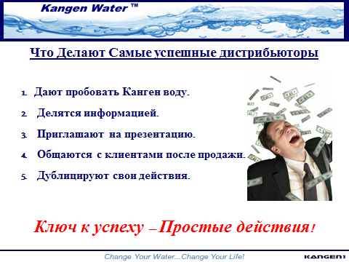

Рис 18.

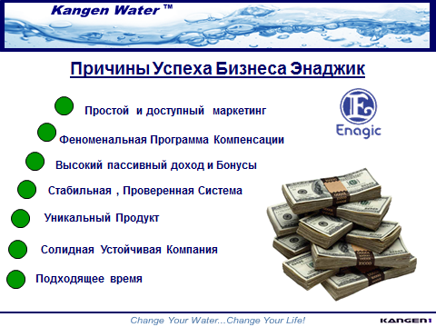

Рис 19.

